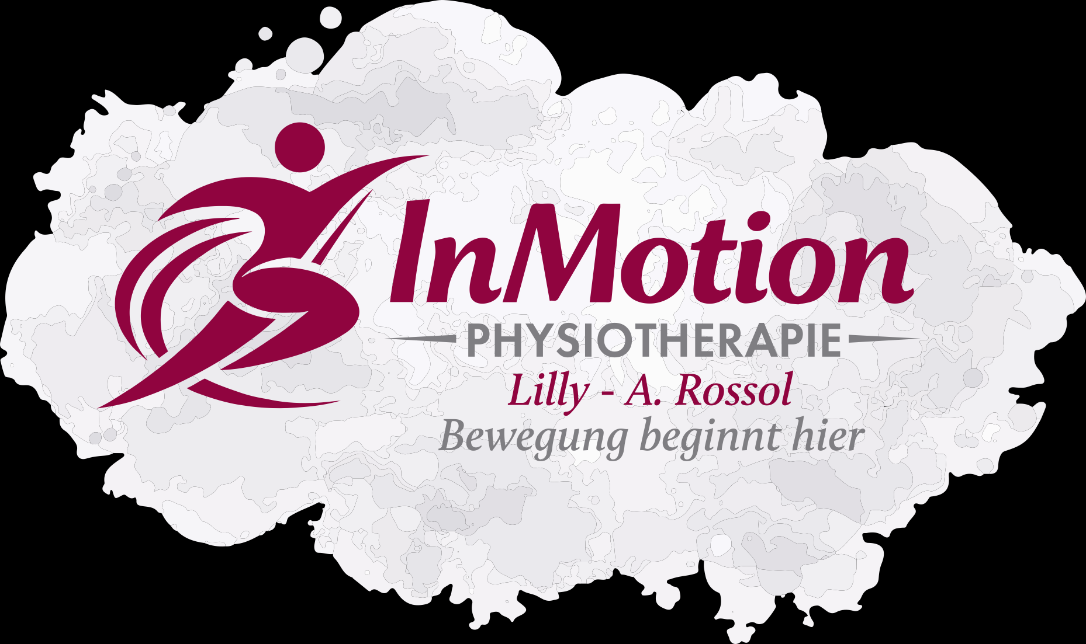
Krankengymnastik (KG)
Ist eine physiotherapeutische Behandlungsmethode zur Verbesserung von Beweglichkeit, Kraft, Koordination und allgemeiner Körperfunktionen.
Durch individuell abgestimmte Übungen und therapeutische Techniken werden Schmerzen reduziert, Funktionsstörungen behandelt und die körperliche Leistungsfähigkeit im Alltag gefördert.
Krankengymnastik beinhaltet also sowohl anteilig passive Maßnahmen durch den behandelnden Therapeuten als auch die Aktivität des Patienten im Sinne eines physiotherapeutischen Übungsprogrammes,

